BỘ GIÁO DỤC VÀ ĐÀO TẠO
TRƯỜNG ĐẠI HỌC GIA ĐỊNH
KHOA: CÔNG NGHỆ THÔNG TIN


TIỂU LUẬN
HỆ QUẢN TRỊ CƠ SỞ DỮ LIỆU

QUẢN LÝ THƯ VIỆN

Ngành: CÔNG NGHỆ THÔNG TIN
Chuyên ngành:KĨ THUẬT PHẦN MỀM

Giảng viên hướng dẫn:NGUYỄN KIÊN CƯỜNG
Sinh viên thực hiện:NGUYỄN THANH DÂN
MSSV:2108110271
Lớp:K15DCPM07

TP. Hồ Chí Minh, tháng 4 năm 2024
Khoa/Viện: Công nghệ thông tin
NHẬN XÉT VÀ CHẤM ĐIỂM CỦA GIẢNG VIÊN
TIỂU LUẬN MÔN: Hệ quản trị cơ sở dữ liệu
- Họ và tên sinh viên: Nguyễn Thanh Dân
- Tên đề tài: Quản lý thư viện
- Nhận xét:
          - Những kết quả đạt được:

          - Những hạn chế:

- Điểm đánh giá (theo thang điểm 10, làm tròn đến 0.5):
Sinh viên:……………………………………………………………………………….
Điểm số: ……….…… Điểm chữ: ……………………………………………………..

TP. HCM, ngày … tháng … năm 20……
Giảng viên chấm thi
(Ký và ghi rõ họ tên)

MỤC LỤC

CHƯƠNG 1: MÔ TẢ BÀI TOÁN 1
1.1.Mô tả đề tài 1
1.2.Quản lý thông tin sách 1
1.3.Quản lý thông tin sinh viên 1
1.4.Quản lý mượn và trả sách 1
1.5.Quản lý thông tin tác giả, nhà xuất bản, loại sách và ngôn ngữ 1
1.6.Quản lý số lượng sách trong kho 2
CHƯƠNG 2 : PHÂN TÍCH THIẾT KẾ DỮ LIỆU 3
2.1.Phân tích mô hình ERD 3
2.2.Thiết kế dữ liệu 4
2.3. Tạo bảng dữ liệu 5
2.3.1. Bảng dữ liệu thực thể 5
2.3.1.1. Bảng dữ liệu SACH 5
2.3.1.2. Bảng dữ liệu TACGIA 5
2.3.1.3. Bảng dữ liệu NHAXB 6
2.3.1.4. Bảng dữ liệu MALOAI 6
2.3.1.5. Bảng dữ liệu NGONNGU 6
2.3.1.6. Bảng dữ liệu KHO 6
2.3.1.7. Bảng dữ liệu SINHVIEN 6
2.3.2. Bảng mối quan hệ 6
2.3.2.1. Bảng SACH_TACGIA 6
2.3.2.2. Bảng SACH_NHAXB 6
2.3.2.3. Bảng SACH_LOAISACH 6
2.3.2.4. Bảng SACH_NGONNGU 7
2.3.2.5. Bảng KHO_SACH 7
2.3.2.6. Bảng SINHVIEN_SACH 7
2.3.2.7. Bảng SV_PM_SACH 7
2.4. Nhập dữ liệu 8
2.4.1. Nhập dữ liệu bảng SACH 8
2.4.2. Nhập liệu bảng TACGIA 9
2.4.3. Nhập liệu bảng NHAXB 10
2.4.4. Nhập liệu bảng MALOAI 10
2.4.5. Nhập liệu bảng NGONNGU 10
2.4.6. Nhập liệu bảng SINHVIEN 11
2.4.7. Nhập liệu bảng KHO 11
2.4.8. Nhập liệu bảng PHIEUMUON 11
2.4.9. Nhập liệu bảng SACH_TACGIA 12
2.4.10. Nhập liệu bảng SACH_NHAXB 12
2.4.11. Nhập liệu bảng SACH_LOAISACH 13
2.4.12. Nhập liệu bảng SACH_NGONNGU 13
2.4.14. Nhập liệu bảng KHO_SACH 14
2.4.15. Nhập liệu bảng SINHVIEN_SACH 14
2.4.16. Nhập liệu bảng SV_PM_SACH 15
CHƯƠNG 3: TRUY VẤN DỮ LIỆU 16
3.1.Truy vấn để lấy thông tin về tất cả các sinh viên và số sách mà họ đã mượn 16
3.2.Truy vấn để lấy danh sách các cuốn sách và tác giả tương ứng: 16
3.3.Truy vấn để lấy thông tin về các cuốn sách mà nhà xuất bản có mã MAXNB = 13000 đã xuất bản: 17
3.4.Liệt kê tất cả các sách có trong kho số 1 17
3.5.Liệt kê số lượng sách của mỗi ngôn ngữ: 18
3.6.Tính tổng số sách mỗi sinh viên đã mượn: 18
CHƯƠNG 4: STORED PROCEDURES (THỦ TỤC) 19
4.1.Stored Procedure để thêm sách mới 19
4.2.Stored Procedure để cập nhật thông tin sách 19
4.3.Stored Procedure để xóa sách 19
4..4.Stored Procedure để lấy thông tin chi tiết của một cuốn sách: 21
4.5.Stored Procedure để thêm sách vào kho 22
4.6.Stored Procedure để kiểm tra cho sinh viên mượn sách 23
4.7.Stored procedure kiểm tra số lượng sách tồn kho trước khi mượn 25
CHƯƠNG 5 : TRIGGER 26
5.1.Trigger để kiểm tra số lượng sách khi thêm mới sách 26
5.2.Trigger để cập nhật số lượng sách khi thêm hoặc xóa sách 26
5.3.Trigger để kiểm tra ngày mượn sách 27
5.4.Trigger kiểm tra số lượng sách mượn 28
5.5.Trigger để kiểm tra ràng buộc là một cuốn sách không được mượn quá ba lần 29
CHƯƠNG 6 : BẢO MẬT CƠ SỞ DỮ LIỆU 30
6.1. Phân quyền cho quản trị viên (Admin) 30
6.1.1. Quyền toàn quyền (Superuser) 30
6.1.2. Quản lý người dùng 30
6.1.3. Phân quyền chi tiết 30
6.1.4. Giám sát và bảo mật 30
6.2. Phân quyền cho người dùng (User) 30
6.2.1. Quyền truy cập cơ bản 30
6.2.2. Quyền chỉnh sửa dữ liệu 30
6.2.3. Quyền chỉ đọc 30
6.2.4. Quyền thực thi thủ tục lưu trữ và chức năng 30
6.2.5. Phân quyền nhóm người dùng 31
TÀI LIỆU THAM KHẢO 32

CHƯƠNG 1: MÔ TẢ BÀI TOÁN

1.1.Mô tả đề tài
Hệ thống quản lý thư viện và mượn sách là một ứng dụng phần mềm có mục tiêu hỗ trợ quản lý hiệu quả các hoạt động hàng ngày của một thư viện. Bằng cách kết hợp các tính năng quản lý sách, quản lý thông tin sinh viên, quản lý mượn và trả sách, và ghi nhận các hoạt động trong hệ thống, nó mang lại sự thuận tiện và hiệu quả cho cả nhân viên thư viện và người sử dụng.

1.2.Quản lý thông tin sách
Mã số duy nhất cho mỗi cuốn sách: Hệ thống cần có một hệ thống mã số duy nhất cho mỗi cuốn sách để dễ dàng xác định và quản lý chúng.
Thông tin về tiêu đề, tác giả, nhà xuất bản, năm xuất bản: Mỗi cuốn sách cần được gắn với các thông tin cơ bản như tiêu đề, tác giả, nhà xuất bản và năm xuất bản để người dùng có thể tìm kiếm và xác định sách một cách chính xác.
Số lượng sách có sẵn trong kho: Hệ thống cần theo dõi số lượng cuốn sách có sẵn trong kho để người quản lý có thể dự đoán và quản lý cung cấp sách một cách hiệu quả.

1.3.Quản lý thông tin sinh viên
Thông tin cá nhân: Hệ thống cần lưu trữ thông tin về sinh viên bao gồm tên, lớp, và thông tin liên lạc để dễ dàng xác định và liên lạc với họ khi cần thiết.

1.4.Quản lý mượn và trả sách
Ghi nhận thông tin mượn sách của sinh viên: Hệ thống cần ghi nhận thông tin về việc mượn sách của sinh viên, bao gồm cuốn sách được mượn, ngày mượn và ngày trả dự kiến.
Ghi nhận ngày mượn và ngày trả dự kiến: Việc ghi nhận ngày mượn và ngày trả dự kiến giúp người quản lý theo dõi và quản lý mượn sách một cách hiệu quả, đảm bảo rằng mỗi cuốn sách được trả đúng hạn.

1.5.Quản lý thông tin tác giả, nhà xuất bản, loại sách và ngôn ngữ
Thông tin về tác giả và các cuốn sách của họ: Hệ thống cần ghi nhận thông tin về tác giả và các cuốn sách mà họ đã viết để người dùng có thể tìm kiếm và xác định sách theo tác giả.
Thông tin về nhà xuất bản và các cuốn sách của họ: Tương tự, hệ thống cần ghi nhận thông tin về nhà xuất bản và các cuốn sách mà họ đã xuất bản để người dùng có thể tìm kiếm và xác định sách theo nhà xuất bản.
Phân loại sách theo loại sách cụ thể: Hệ thống cần phân loại sách vào các loại sách cụ thể như tiểu thuyết, kinh tế, khoa học, v.v. để người dùng có thể dễ dàng tìm kiếm và lựa chọn sách theo sở thích và nhu cầu.
Ghi nhận ngôn ngữ của từng cuốn sách: Thông tin về ngôn ngữ của mỗi cuốn sách là quan trọng để người dùng có thể chọn lựa sách phù hợp với nhu cầu của họ.

1.6.Quản lý số lượng sách trong kho
Theo dõi số lượng sách có sẵn trong kho: Hệ thống cần theo dõi số lượng sách có sẵn trong kho để người quản lý có thể dự đoán và điều chỉnh cung cấp sách dựa trên nhu cầu của người dùng, đảm bảo rằng thư viện luôn có đủ sách để đáp ứng nhu cầu mượn sách của sinh viên.

CHƯƠNG 2 : PHÂN TÍCH THIẾT KẾ DỮ LIỆU

2.1.Phân tích mô hình ERD
Thực thể "Sách" là một phần quan trọng của hệ thống, chứa thông tin về tất cả các cuốn sách có trong thư viện. Mỗi cuốn sách được định danh bằng một mã số duy nhất và bao gồm các thuộc tính như tiêu đề, tác giả, nhà xuất bản, năm xuất bản và số lượng có sẵn trong kho. Thông tin này giúp người quản lý thư viện dễ dàng quản lý và kiểm soát việc cung cấp và mượn sách.
Thực thể "Nhà Xuất Bản" lưu trữ thông tin về các nhà xuất bản liên quan đến các cuốn sách trong thư viện. Mỗi nhà xuất bản có một mã số duy nhất, tên và địa chỉ. Thông tin này quan trọng để xác định nguồn gốc và xuất xứ của các cuốn sách trong thư viện.
Thực thể "Tác Giả" chứa thông tin về các tác giả của các cuốn sách trong thư viện. Mỗi tác giả cũng được định danh bằng một mã số duy nhất và bao gồm tên và địa chỉ của họ. Điều này giúp người sử dụng có thể tìm kiếm và xác định các cuốn sách của một tác giả cụ thể một cách dễ dàng.
Thực thể "Loại Sách" chứa thông tin về các loại sách khác nhau có trong thư viện. Mỗi loại sách có một mã số duy nhất và mô tả tên của loại sách đó. Thông tin này giúp phân loại và tổ chức sách trong thư viện một cách hợp lý và dễ dàng tìm kiếm.
Thực thể "Ngôn Ngữ" lưu trữ thông tin về các ngôn ngữ sử dụng trong các cuốn sách. Mỗi ngôn ngữ có một mã số duy nhất và mô tả tên của ngôn ngữ đó. Điều này giúp người sử dụng có thể chọn lựa sách theo ngôn ngữ mà họ mong muốn.
Cuối cùng, thực thể "Sinh Viên" chứa thông tin về các sinh viên sử dụng thư viện, bao gồm mã số duy nhất của sinh viên, tên và lớp học. Thông tin này quan trọng để quản lý việc mượn sách và liên lạc với các sinh viên trong trường.

2.2.Thiết kế dữ liệu
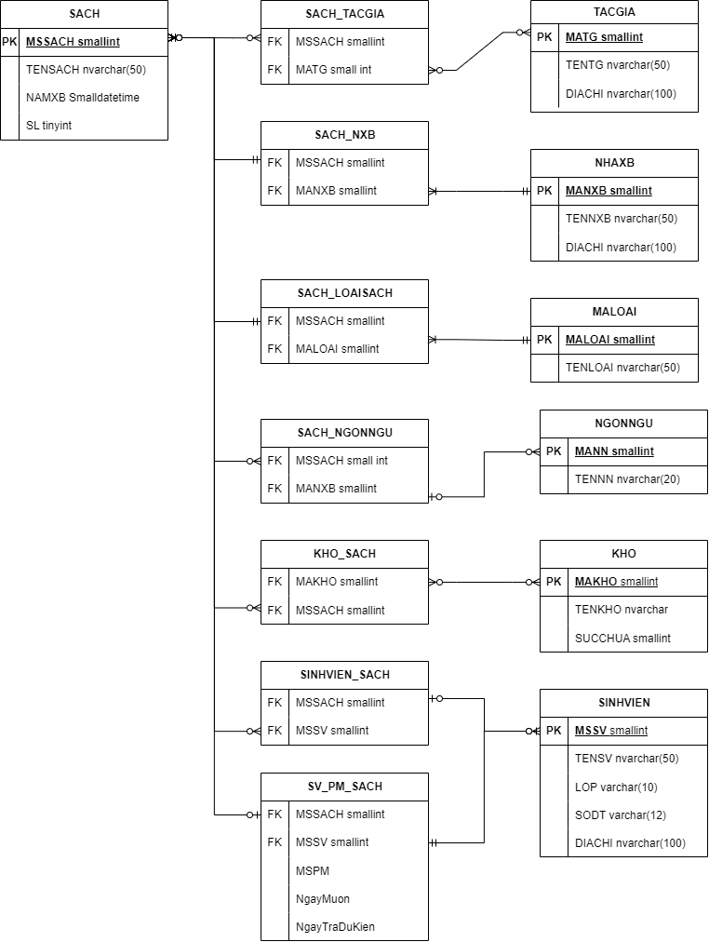

2.3. Tạo bảng dữ liệu

2.3.1. Bảng dữ liệu thực thể
Bảng Sách:
- Bảng này chứa thông tin về các cuốn sách trong thư viện.
- Các trường chính bao gồm mã sách, tiêu đề, tác giả, nhà xuất bản, năm xuất bản và số lượng có sẵn.
- Mỗi cuốn sách có một mã duy nhất để phân biệt.
Bảng Tác Giả:
- Bảng này lưu trữ thông tin về tác giả của các cuốn sách.
- Bao gồm tên tác giả và địa chỉ của tác giả.
- Mỗi tác giả được định nghĩa bằng một mã duy nhất.
Bảng Nhà Xuất Bản:
- Bảng này chứa thông tin về các nhà xuất bản.
- Bao gồm nhà xuất bản mã hóa, tên và địa chỉ của nhà xuất bản.
- Mỗi nhà xuất bản có một mã duy nhất để xác định.
Bảng Loại Sách:
- Lưu trữ thông tin về các loại danh sách có trong thư viện.
- Bao gồm các loại mã và tên loại sách.
- Mỗi loại danh sách được xác định bằng một mã duy nhất.
Bảng Ngôn ngữ:
- Bảng này chứa thông tin về ngôn ngữ được sử dụng trong các cuốn sách.
- Bao gồm ngôn ngữ mã hóa và tên ngôn ngữ.
- Mỗi ngôn ngữ có một mã duy nhất để phân biệt.
Bảng Sinh Viên:
- Lưu trữ thông tin về các sinh viên của thư viện.
- Bao gồm sinh viên mã, tên và lớp của sinh viên.
- Mỗi sinh viên được định nghĩa bằng một mã duy nhất.
Bảng Kho:
- Bảng này chứa thông tin về kho chứa sách
- Bao gồm các mã kho được mã hóa và tên kho.
- Mỗi kho có một mã duy nhất để phân biệt.

2.3.1.1. Bảng dữ liệu SACH

CREATE TABLE SACH (
MSSACH SMALLINT PRIMARY KEY,
TENSACH NVARCHAR(50),
NAMXB SMALLDATETIME,
SL TINYINT
);

2.3.1.2. Bảng dữ liệu TACGIA
CREATE TABLE TACGIA (
MATG SMALLINT PRIMARY KEY,
TENTACGIA NVARCHAR(50),
DIACHI NVARCHAR(100)
);

2.3.1.3. Bảng dữ liệu NHAXB
CREATE TABLE NHAXB (
MAXNB SMALLINT PRIMARY KEY,
TENNXB NVARCHAR(50),
DIACHI NVARCHAR(100)
);

2.3.1.4. Bảng dữ liệu MALOAI
CREATE TABLE MALOAI (
MALOAI SMALLINT PRIMARY KEY,
TENLOAI NVARCHAR(50),

);

2.3.1.5. Bảng dữ liệu NGONNGU
CREATE TABLE NGONNGU (
MANN SMALLINT PRIMARY KEY,
TENNN NVARCHAR(20),
);

2.3.1.6. Bảng dữ liệu KHO
CREATE TABLE KHO (
MAKHO SMALLINT PRIMARY KEY,
TENKHO NVARCHAR(20),
SUCCHUA SMALLINT
);

2.3.1.7. Bảng dữ liệu SINHVIEN
CREATE TABLE SINHVIEN (
MASV SMALLINT PRIMARY KEY,
TENSV NVARCHAR(50),
LOP VARCHAR(10),
SODT VARCHAR(12),
DIACHI NVARCHAR(100)
);

2.3.2. Bảng mối quan hệ

2.3.2.1. Bảng SACH_TACGIA
CREATE TABLE SACH_TACGIA (
MSSACH SMALLINT,
MATG SMALLINT,
FOREIGN KEY (MSSACH) REFERENCES SACH(MSSACH),
FOREIGN KEY (MATG) REFERENCES TACGIA(MATG)
);

2.3.2.2. Bảng SACH_NHAXB
CREATE TABLE SACH_NHAXB (
MSSACH SMALLINT,
MAXNB SMALLINT,
FOREIGN KEY (MSSACH) REFERENCES SACH(MSSACH),
FOREIGN KEY (MAXNB) REFERENCES NHAXB(MAXNB)
);

2.3.2.3. Bảng SACH_LOAISACH
CREATE TABLE SACH_LOAISACH (
MSSACH SMALLINT,
MALOAI SMALLINT,
FOREIGN KEY (MSSACH) REFERENCES SACH(MSSACH),
FOREIGN KEY (MALOAI) REFERENCES MALOAI(MALOAI)
);

2.3.2.4. Bảng SACH_NGONNGU
CREATE TABLE SACH_NGONNGU (
MSSACH SMALLINT,
MANN SMALLINT,
FOREIGN KEY (MSSACH) REFERENCES SACH(MSSACH),
FOREIGN KEY (MANN) REFERENCES NGONNGU(MANN)
);

2.3.2.5. Bảng KHO_SACH
CREATE TABLE KHO_SACH (
MAKHO SMALLINT,
MSSACH SMALLINT,
FOREIGN KEY (MAKHO) REFERENCES KHO(MAKHO),
FOREIGN KEY (MSSACH) REFERENCES SACH(MSSACH)
);

2.3.2.6. Bảng SINHVIEN_SACH
CREATE TABLE SINHVIEN_SACH (
MASV SMALLINT,
MSSACH SMALLINT,
NGAYMUON SMALLDATETIME,
NGAYTRADUKIEN SMALLDATETIME,
FOREIGN KEY (MASV) REFERENCES SINHVIEN(MASV),
FOREIGN KEY (MSSACH) REFERENCES SACH(MSSACH)
);

2.3.2.7. Bảng SV_PM_SACH
CREATE TABLE SV_PM_SACH (
MSSV SMALLINT,
MSPM INT,
MSSACH SMALLINT,
NGAYMUON SMALLDATETIME,
NGAYTRADUKIEN SMALLDATETIME,
FOREIGN KEY (MSSACH) REFERENCES SACH(MSSACH),
FOREIGN KEY (MSSV) REFERENCES SINHVIEN(MASV),

);

2.4. Nhập dữ liệu

2.4.1. Nhập dữ liệu bảng SACH
Các đầu sách được mã hóa với 2 mã số kí từ đầu là “11”
INSERT INTO SACH (MSSACH, TENSACH, NAMXB, SL) VALUES
('11000', 'Code Complete 2', 2000, 5),
('11001', 'The Mythical Man-Month', 2001, 8),
('11002', 'Don’t Make Me Think', 2002, 3),
('11003', 'Peopleware', 2003, 6),
('11004', 'The Design of Everyday Things', 2004, 2),
('11005', 'Programming Pearls', 2005, 7),
('11006', 'The Pragmatic Programmer', 2006, 4),
('11007', 'Designing Web Usability', 2007, 9),
('11008', 'Yellow book – Rob Miles', 2001, 8),
('11009', 'C++ GUI Programming', 2002, 3),
('11010', 'Clean code', 2003, 6),
('11011', 'Core HTML5 Canvas', 2004, 2),
('11012', 'About Face 3.0', 2005, 7),
('11013', 'Mastering Regular Expressions', 2006, 4),
('11014', 'Advanced Linux Programing ', 2007, 9);
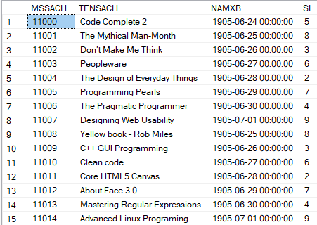

2.4.2. Nhập liệu bảng TACGIA
Các tác giả được mã hóa với 2 mã số kí từ đầu là “12”
INSERT INTO TACGIA (MATG, TENTACGIA, DIACHI) VALUES
('12000', 'Steve McConnell', '371 đường Nguyễn Kiệm Quận Gò Vấp'),
('12001', 'Fred Brooks', '371 đường Nguyễn Kiệm Quận Gò Vấp'),
('12002', 'Steve Krug', '371 đường Nguyễn Kiệm Quận Gò Vấp'),
('12003', 'Tom DeMarco, Timothy R. Lister', '371 đường Nguyễn Kiệm Quận Gò Vấp'),
('12004', 'Donald Norman', '371 đường Nguyễn Kiệm Quận Gò Vấp'),
('12005', 'Jon Bentley', '371 đường Nguyễn Kiệm Quận Gò Vấp'),
('12006', 'Dave Thomas', '371 đường Nguyễn Kiệm Quận Gò Vấp'),
('12007', 'Jakob Nielsen', '371 đường Nguyễn Kiệm Quận Gò Vấp'),
('12008', 'Amitava Kumar', '371 đường Nguyễn Kiệm Quận Gò Vấp'),
('12009', 'Jasmin Blanchette', '371 đường Nguyễn Kiệm Quận Gò Vấp'),
('12010', 'Robert C. Martin ', '371 đường Nguyễn Kiệm Quận Gò Vấp'),
('12011', 'David Geary', '371 đường Nguyễn Kiệm Quận Gò Vấp'),
('12012', 'Cooper, Alan, Reimann, Robert, Cronin, David', '371 đường Nguyễn Kiệm Quận Gò Vấp'),
('12013', 'Jeffrey EF Friedl', '371 đường Nguyễn Kiệm Quận Gò Vấp'),
('12014', 'Mark L.Mitchell, Alex Samual, Jeffey Oldham', '371 đường Nguyễn Kiệm Quận Gò Vấp');
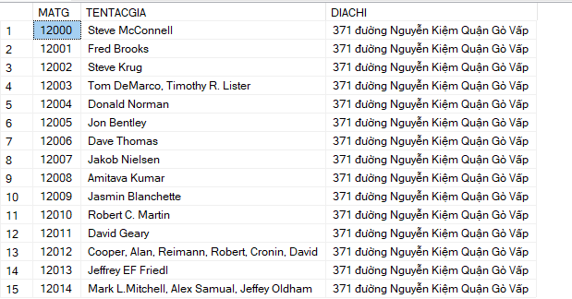

2.4.3. Nhập liệu bảng NHAXB
Các nhà xuất bản được mã hóa với 2 mã số kí từ đầu là “13”
INSERT INTO NHAXB (MAXNB, TENNXB, DIACHI) VALUES
('13000', 'Nhà xuất bản Đại học Oxford', '371 đường Nguyễn Kiệm Quận Gò Vấp'),
('13001', 'Nhà xuất bản Đại học Cambridge', '371 đường Nguyễn Kiệm Quận Gò Vấp'),
('13002', 'Nhà xuất bản Usborne', '371 đường Nguyễn Kiệm Quận Gò Vấp'),
('13003', 'Nhà xuất bản DK', '371 đường Nguyễn Kiệm Quận Gò Vấp');
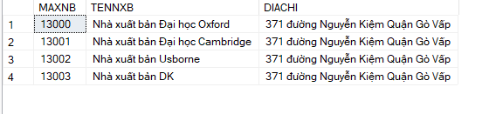

2.4.4. Nhập liệu bảng MALOAI
Các loại sách được mã hóa với 2 mã số kí từ đầu là “14”
INSERT INTO MALOAI (MALOAI, TENLOAI) VALUES
('14000', 'CODE Cơ bản'),
('14001', 'Nâng cao');
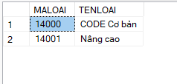

2.4.5. Nhập liệu bảng NGONNGU
Các ngôn ngữ được mã hóa với 2 mã số kí từ đầu là “15”
INSERT INTO NGONNGU (MANN, TENNN) VALUES
(15000, 'Tiếng Anh'),
(15000,’Tiếng Việt’);

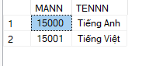

2.4.6. Nhập liệu bảng SINHVIEN
Các sinh viên được mã hóa với 2 mã số kí từ đầu là “16”
INSERT INTO SINHVIEN (MASV, TENSV, LOP, SODT, DIACHI) VALUES
(16000, N'Trần Văn A', 'K15DCPM07', '0123456789', N'371 đường Nguyễn Kiệm Quận Gò Vấp'),
(16001, N'Nguyễn Thị B', 'K15DCPM07', '0987654321', N'371 đường Nguyễn Kiệm Quận Gò Vấp'),
(16002, N'Lê Minh C', 'K15DCPM07', '0369852147', N'371 đường Nguyễn Kiệm Quận Gò Vấp'),
(16003, N'Phạm Thị D', 'K15DCPM07', '0765432981', N'371 đường Nguyễn Kiệm Quận Gò Vấp'),
(16004, N'Huỳnh Văn E', 'K15DCPM07', '0932145678', N'371 đường Nguyễn Kiệm Quận Gò Vấp');
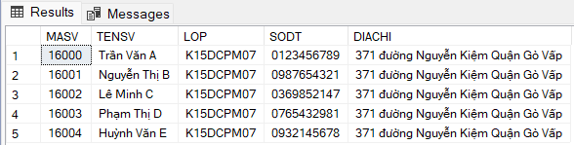

2.4.7. Nhập liệu bảng KHO
Các kho sách được mã hóa với 2 mã số kí từ đầu là “17”
INSERT INTO KHO (MAKHO, TENKHO, SUCCHUA) VALUES
(17000, N'Kho số 1', 300),
(17001, N'Kho số 2', 300);

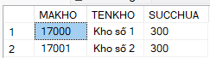

2.4.8. Nhập liệu bảng PHIEUMUON
Các kho sách được mã hóa với 2 mã số kí từ đầu là “18”
INSERT INTO PHIEUMUON (MAPM, NGAYMUON, NGAYTRADUKIEN) VALUES
(18000, '2024-10-01', '2024-10-23'),
(18001, '2024-10-02', '2024-10-24'),
(18002, '2024-10-03', '2024-10-25'),
(18003, '2024-10-04', '2024-10-26'),
(18004, '2024-10-05', '2024-10-27'),
(18005, '2024-10-06', '2024-10-28'),
(18006, '2024-10-07', '2024-10-29');

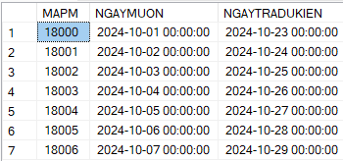

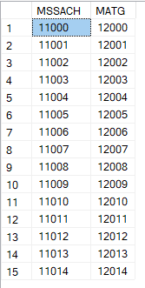
2.4.9. Nhập liệu bảng SACH_TACGIA
INSERT INTO SACH_TACGIA (MSSACH, MATG) VALUES

(11000, 12000),
(11001, 12001),
(11002, 12002),
(11003, 12003),
(11004, 12004),
(11005, 12005),
(11006, 12006),
(11007, 12007),
(11008, 12008),
(11009, 12009),
(11010, 12010),
(11011, 12011),
(11012, 12012),
(11013, 12013),
(11014, 12014);

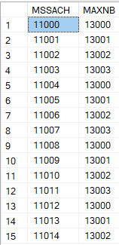
2.4.10. Nhập liệu bảng SACH_NHAXB

INSERT INTO SACH_NHAXB (MSSACH, MAXNB) VALUES
(11000, 13000),
(11001, 13001),
(11002, 13002),
(11003, 13003),
(11004, 13000),
(11005, 13001),
(11006, 13002),
(11007, 13003),
(11008, 13000),
(11009, 13001),
(11010, 13002),
(11011, 13003),
(11012, 13000),
(11013, 13001),
(11014, 13002);

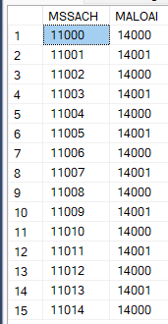
2.4.11. Nhập liệu bảng SACH_LOAISACH

INSERT INTO SACH_LOAISACH (MSSACH, MALOAI) VALUES
(11000, 14000),
(11001, 14001),
(11002, 14000),
(11003, 14001),
(11004, 14000),
(11005, 14001),
(11006, 14000),
(11007, 14001),
(11008, 14000),
(11009, 14001),
(11010, 14000),
(11011, 14001),
(11012, 14000),
(11013, 14001),
(11014, 14000);

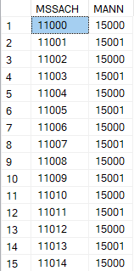
2.4.12. Nhập liệu bảng SACH_NGONNGU

INSERT INTO SACH_NGONNGU (MSSACH, MANN) VALUES
(11000, 15000),
(11001, 15001),
(11002, 15000),
(11003, 15001),
(11004, 15000),
(11005, 15001),
(11006, 15000),
(11007, 15001),
(11008, 15000),
(11009, 15001),
(11010, 15000),
(11011, 15001),
(11012, 15000),
(11013, 15001),
(11014, 15000);

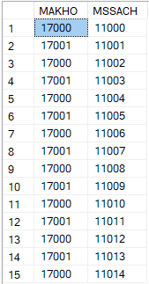
2.4.14. Nhập liệu bảng KHO_SACH

INSERT INTO KHO_SACH (MAKHO, MSSACH) VALUES
(17000, 11000),
(17001, 11001),
(17000, 11002),
(17001, 11003),
(17000, 11004),
(17001, 11005),
(17000, 11006),
(17001, 11007),
(17000, 11008),
(17001, 11009),
(17000, 11010),
(17001, 11011),
(17000, 11012),
(17001, 11013),
(17000, 11014);

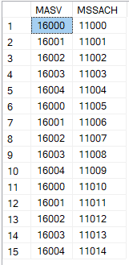
2.4.15. Nhập liệu bảng SINHVIEN_SACH

INSERT INTO SINHVIEN_SACH (MASV, MSSACH) VALUES
(16000, 11000),
(16001, 11001),
(16002, 11002),
(16003, 11003),
(16004, 11004),
(16000, 11005),
(16001, 11006),
(16002, 11007),
(16003, 11008),
(16004, 11009),
(16000, 11010),
(16001, 11011),
(16002, 11012),
(16003, 11013),
(16004, 11014);

2.4.16. Nhập liệu bảng SV_PM_SACH

INSERT INTO SV_PM_SACH (MSSV, MSSACH, MSPM, NGAYMUON, NGAYTRADUKIEN)
VALUES
(16000, 11000, 1600011000, '2024-03-15', '2024-04-15'),
(16000, 11001, 1600011001, '2024-03-16', '2024-04-16'),
(16000, 11002, 1600011002, '2024-03-17', '2024-04-17'),
(16001, 11003, 1600111003, '2024-03-18', '2024-04-18'),
(16001, 11004, 1600111004, '2024-03-19', '2024-04-19'),
(16002, 11005, 1600211005, '2024-03-20', '2024-04-20'),
(16002, 11006, 1600211006, '2024-03-21', '2024-04-21'),
(16002, 11007, 1600211007, '2024-03-22', '2024-04-22'),
(16003, 11008, 1600311008, '2024-03-23', '2024-04-23'),
(16003, 11009, 1600311009, '2024-03-24', '2024-04-24'),
(16004, 11010, 1600411010, '2024-03-25', '2024-04-25'),
(16004, 11011, 1600411011, '2024-03-26', '2024-04-26'),
(16004, 11012, 1600411012, '2024-03-27', '2024-04-27'),
(16004, 11013, 1600411013, '2024-03-28', '2024-04-28'),
(16004, 11014, 1600411014, '2024-03-29', '2024-04-29');
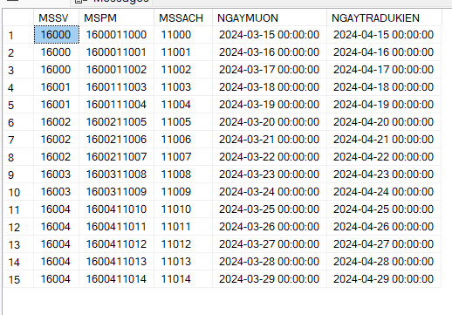

CHƯƠNG 3: TRUY VẤN DỮ LIỆU

3.1.Truy vấn để lấy thông tin về tất cả các sinh viên và số sách mà họ đã mượn
SELECT SV.MASV, SV.TENSV, COUNT(SS.MSSACH) AS SO_SACH_MUON
FROM SINHVIEN SV
LEFT JOIN SINHVIEN_SACH SS ON SV.MASV = SS.MASV
GROUP BY SV.MASV, SV.TENSV;
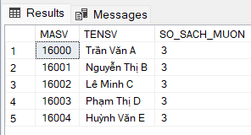

3.2.Truy vấn để lấy danh sách các cuốn sách và tác giả tương ứng:
SELECT S.TENSACH, TG.TENTACGIA
FROM SACH S
JOIN SACH_TACGIA ST ON S.MSSACH = ST.MSSACH
JOIN TACGIA TG ON ST.MATG = TG.MATG;
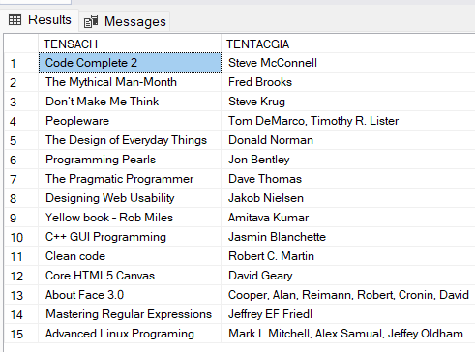

3.3.Truy vấn để lấy thông tin về các cuốn sách mà nhà xuất bản có mã MAXNB = 13000 đã xuất bản:
SELECT S.*
FROM SACH S
JOIN SACH_NHAXB SN ON S.MSSACH = SN.MSSACH
WHERE SN.MAXNB = 13000;
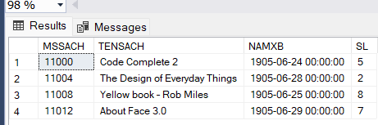

3.4.Liệt kê tất cả các sách có trong kho số 1
SELECT S.*
FROM SACH S
JOIN KHO_SACH KS ON S.MSSACH = KS.MSSACH
WHERE KS.MAKHO = 17000;
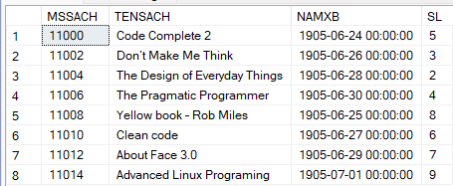

3.5.Liệt kê số lượng sách của mỗi ngôn ngữ:
SELECT NN.TENNN, COUNT(SN.MSSACH) AS SO_LUONG_SACH
FROM NGONNGU NN
JOIN SACH_NGONNGU SN ON NN.MANN = SN.MANN
GROUP BY NN.TENNN;
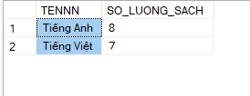

3.6.Tính tổng số sách mỗi sinh viên đã mượn:
SELECT NN.TENNN, COUNT(SN.MSSACH) AS SO_LUONG_SACH
FROM NGONNGU NN
JOIN SACH_NGONNGU SN ON NN.MANN = SN.MANN
GROUP BY NN.TENNN;
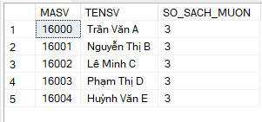

CHƯƠNG 4: STORED PROCEDURES (THỦ TỤC)

4.1.Stored Procedure để thêm sách mới
CREATE PROCEDURE ThemSach
@TENSACH NVARCHAR(50),
@NAMXB SMALLDATETIME,
@SL TINYINT
AS
BEGIN
DECLARE @MSSACH SMALLINT;
SELECT @MSSACH = ISNULL(MAX(MSSACH), 0) + 1 FROM SACH;
INSERT INTO SACH (MSSACH, TENSACH, NAMXB, SL) VALUES (@MSSACH, @TENSACH, @NAMXB, @SL);
END;
-- Test Stored Procedures
EXEC ThemSach 'Tên sách mới', '2024-04-05', 5;
END;

4.2.Stored Procedure để cập nhật thông tin sách
CREATE PROCEDURE CapNhatThongTinSach
@MSSACH SMALLINT,
@TENSACH NVARCHAR(50),
@NAMXB SMALLDATETIME,
@SL TINYINT
AS
BEGIN
UPDATE SACH
SET TENSACH = @TENSACH, NAMXB = @NAMXB, SL = @SL
WHERE MSSACH = @MSSACH;
END;
--Test Stored Procedures
EXEC CapNhatThongTinSach
@MSSACH = 11001,
@TENSACH = N'Tên sách mới',
@NAMXB = '2024-01-01', @SL = 10;

4.3.Stored Procedure để xóa sách
CREATE PROCEDURE XoaSach
@MSSACH SMALLINT
AS
BEGIN
BEGIN TRY
-- Xóa các bản ghi từ các bảng tham chiếu đến cuốn sách cần xóa
DELETE FROM SACH_TACGIA WHERE MSSACH = @MSSACH;
DELETE FROM SACH_NHAXB WHERE MSSACH = @MSSACH;
DELETE FROM SACH_LOAISACH WHERE MSSACH = @MSSACH;
DELETE FROM SACH_NGONNGU WHERE MSSACH = @MSSACH;
DELETE FROM KHO_SACH WHERE MSSACH = @MSSACH;
DELETE FROM SINHVIEN_SACH WHERE MSSACH = @MSSACH;

-- Xóa cuốn sách khỏi bảng SACH
DELETE FROM SACH WHERE MSSACH = @MSSACH;

PRINT N'Xóa cuốn sách thành công.';
END TRY
BEGIN CATCH
PRINT N'Lỗi xóa cuốn sách.';
END CATCH;
END;
--Test Stored Procedures
EXEC XoaSach @MSSACH = 11001;
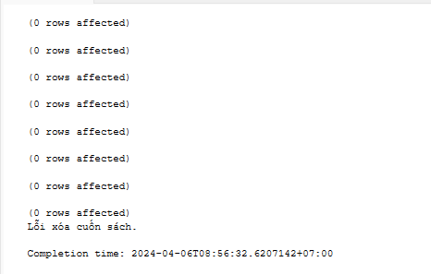

EXEC XoaSach @MSSACH = 11015;
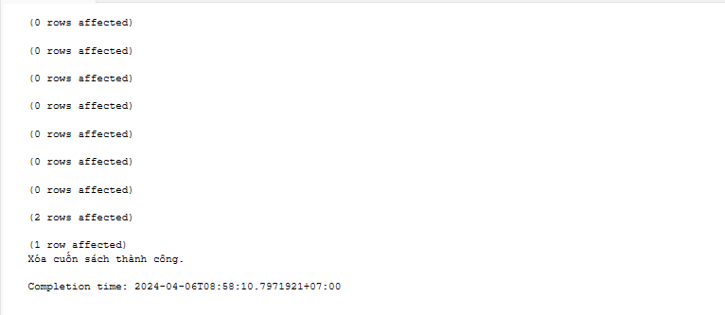

4..4.Stored Procedure để lấy thông tin chi tiết của một cuốn sách:
CREATE PROCEDURE ThongTinChiTietSach
@MSSACH SMALLINT
AS
BEGIN
SELECT *
FROM SACH
WHERE MSSACH = @MSSACH;
END;
--Test Stored Procedures
EXEC ThongTinChiTietSach @MSSACH = 11001;

4.5.Stored Procedure để thêm sách vào kho
CREATE PROCEDURE ThemSachVaoKho
AS
BEGIN
DECLARE @SoLuongSachKho1 INT;
DECLARE @SoLuongSachKho2 INT;

SELECT @SoLuongSachKho1 = COUNT(*)
FROM KHO
WHERE MAKHO = 1;
IF @SoLuongSachKho1 < 200
BEGIN
DECLARE @i1 INT = 1;
WHILE @i1 <= 30
BEGIN
INSERT INTO KHO (MAKHO, TENKHO, SUCCHUA)
VALUES (1, N'Kho 1', 0);
SET @i1 = @i1 + 1;
END
PRINT N'Đã thêm 30 cuốn sách vào kho 1.';
END
ELSE
BEGIN
SELECT @SoLuongSachKho2 = COUNT(*)
FROM KHO
WHERE MAKHO = 2;

IF @SoLuongSachKho2 < 200
BEGIN
DECLARE @i2 INT = 1;
WHILE @i2 <= 30
BEGIN
INSERT INTO KHO (MAKHO, TENKHO, SUCCHUA)
VALUES (2, N'Kho 2', 0);
SET @i2 = @i2 + 1;
END
PRINT N'Đã thêm 30 cuốn sách vào kho 2.';
END
ELSE
BEGIN
PRINT N'Cả hai kho đều đủ sách.';
END
END
END;
--Test Stored Procedures
EXEC ThemSachVaoKho;

4.6.Stored Procedure để kiểm tra cho sinh viên mượn sách
Kiểm tra xem sinh viên đã mượn sách chưa, Thêm thông tin mượn sách vào bảng SV_PM_SACH, In ra thông báo thành công hoặc thất bại nếu trước đây sinh viên đã mượn sách đó
CREATE PROCEDURE MuonSach
@MSSV SMALLINT,
@MSSACH SMALLINT,
@NGAYMUON SMALLDATETIME,
@NGAYTRADUKIEN SMALLDATETIME
AS
BEGIN
-- Kiểm tra xem sách có tồn tại trong bảng SACH không
IF EXISTS (SELECT 1 FROM SACH WHERE MSSACH = @MSSACH)
BEGIN
-- Kiểm tra xem sinh viên đã mượn sách này chưa
IF NOT EXISTS (SELECT 1 FROM SV_PM_SACH WHERE MSSV = @MSSV AND MSSACH = @MSSACH)
BEGIN
-- Thêm thông tin mượn sách vào bảng SV_PM_SACH
INSERT INTO SV_PM_SACH (MSSV, MSSACH, NGAYMUON, NGAYTRADUKIEN, MSPM)
VALUES (@MSSV, @MSSACH, @NGAYMUON, @NGAYTRADUKIEN, @MSSV + @MSSACH);
PRINT N'Sinh viên có mã ' + CAST(@MSSV AS NVARCHAR(10)) + N' đã mượn sách thành công.';
END
ELSE
BEGIN
PRINT N'Sinh viên có mã ' + CAST(@MSSV AS NVARCHAR(10)) + N' đã mượn sách này.';
END
END
ELSE
BEGIN
PRINT N'Sách có mã ' + CAST(@MSSACH AS NVARCHAR(10)) + N' không tồn tại.';
END
END;

--Test Stored Procedures
EXEC MuonSach @MSSV = 123, @MSSACH = 456, @NGAYMUON = '2024-04-07', @NGAYTRADUKIEN = '2024-04-14';
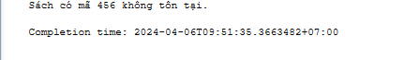
EXEC MuonSach @MSSV = 16000, @MSSACH = 11014, @NGAYMUON = '2024-10-02', @NGAYTRADUKIEN = '2024-10-03';
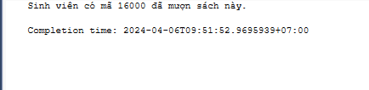 EXEC MuonSach @MSSV = 16022, @MSSACH = 11014, @NGAYMUON = '2024-04-09', @NGAYTRADUKIEN = '2024-04-16';
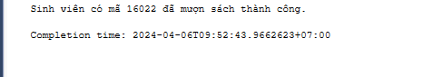

4.7.Stored procedure kiểm tra số lượng sách tồn kho trước khi mượn
Đối với mỗi cuốn sách cần mượn, nó kiểm tra số lượng tồn trong kho và trả về kết quả.
CREATE PROCEDURE KiemTraSachTrongKho
@MSSACH SMALLINT,
@IS_AVAILABLE BIT OUTPUT,
@MESSAGE NVARCHAR(200) OUTPUT
AS
BEGIN
IF EXISTS (SELECT 1 FROM KHO_SACH WHERE MSSACH = @MSSACH)
BEGIN
SET @IS_AVAILABLE = 1; -- Sách có sẵn trong kho
SET @MESSAGE = 'Sách có sẵn trong kho.';
END
ELSE
BEGIN
SET @IS_AVAILABLE = 0; -- Sách không có sẵn trong kho
SET @MESSAGE = 'Sách không có sẵn trong kho.';
END
END;

--Test Stored Procedures
DECLARE @MSSACH SMALLINT = 1001; -- Mã số sách cần kiểm tra
DECLARE @IS_AVAILABLE BIT;
DECLARE @MESSAGE NVARCHAR(200);

EXEC KiemTraSachTrongKho
@MSSACH = @MSSACH,
@IS_AVAILABLE = @IS_AVAILABLE OUTPUT,
@MESSAGE = @MESSAGE OUTPUT;

IF @IS_AVAILABLE = 1
BEGIN
PRINT N'Sách có sẵn trong kho.';
END
ELSE
BEGIN
PRINT N'Sách không có sẵn trong kho.';
END;
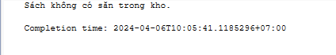

CHƯƠNG 5 : TRIGGER

5.1.Trigger để kiểm tra số lượng sách khi thêm mới sách
CREATE TRIGGER KiemTraSoLuongSach
ON SACH
AFTER INSERT
AS
BEGIN
DECLARE @SoLuong INT;
SELECT @SoLuong = SUM(SL) FROM SACH;

IF @SoLuong > 1000
BEGIN
RAISERROR (N'Số lượng sách trong kho đã vượt quá giới hạn.', 16, 1);
ROLLBACK TRANSACTION;
END;
END;
--Test Trigger
INSERT INTO SACH (MSSACH, SL) VALUES (11022, 1001);
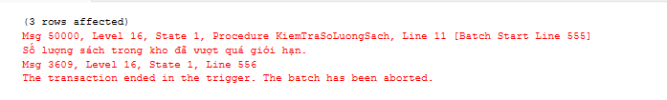

5.2.Trigger để cập nhật số lượng sách khi thêm hoặc xóa sách
CREATE TRIGGER CapNhatSoLuongSach
ON SACH
AFTER INSERT, DELETE
AS
BEGIN
UPDATE KHO
SET SUCCHUA = (SELECT SUM(SL) FROM SACH);
PRINT(N'Cập Nhật Thành Công');
END;
--Test Trigger
INSERT INTO SACH (MSSACH, SL) VALUES (1, 100);
DELETE FROM SACH WHERE MSSACH =1;
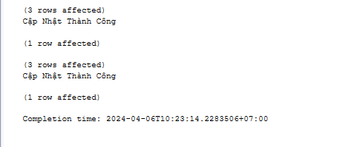

5.3.Trigger để kiểm tra ngày mượn sách
CREATE OR ALTER TRIGGER KiemTraNgayMuonSach
ON SV_PM_SACH
AFTER INSERT
AS
BEGIN
DECLARE @NgayMuon SMALLDATETIME;
SELECT @NgayMuon = NGAYMUON FROM PHIEUMUON WHERE MAPM = (SELECT MAPM FROM inserted);

IF @NgayMuon < '2024-10-01' OR @NgayMuon > '2024-10-07'
BEGIN
RAISERROR ('Ngày mượn sách không hợp lệ.', 16, 1);
ROLLBACK TRANSACTION;
END;
END;
--Test Trigger
INSERT INTO SV_PM_SACH (MSSV, MSPM, MSSACH, NGAYMUON, NGAYTRADUKIEN)
VALUES (16000, 1100116000,11001 , '2024-09-30', '2024-10-01');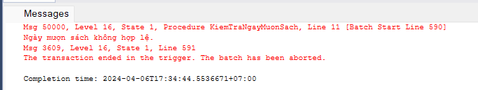

5.4.Trigger kiểm tra số lượng sách mượn
CREATE OR ALTER TRIGGER KiemTraSoLuongSachMuon
ON SINHVIEN_SACH
AFTER INSERT
AS
BEGIN
DECLARE @MASV SMALLINT;
DECLARE @SoSachMuon INT;

SELECT @MASV = MASV FROM inserted;

SELECT @SoSachMuon = COUNT(*) FROM SINHVIEN_SACH WHERE MASV = @MASV;

IF @SoSachMuon > 5
BEGIN
RAISERROR ('Số lượng sách mượn đã đạt tối đa.', 16, 1);
ROLLBACK TRANSACTION;
END;
END;
--Test Trigger
-- Thêm 6 cuốn sách vào bảng SINHVIEN_SACH cho sinh viên có MASV = 1001
INSERT INTO SINHVIEN_SACH (MASV, MSSACH) VALUES (16001, 11001), (16001, 11002), (16001, 11003), (16001, 11004), (16001, 11005),(16001,11006);

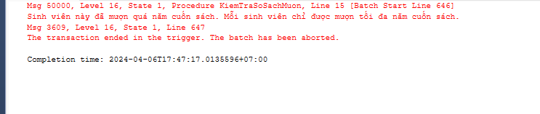

5.5.Trigger để kiểm tra ràng buộc là một cuốn sách không được mượn quá ba lần
CREATE TRIGGER KiemTraMuonSach
ON SINHVIEN_SACH
AFTER INSERT
AS
BEGIN
DECLARE @MSSACH SMALLINT;
DECLARE @SoLuongMuon INT;

SELECT @MSSACH = MSSACH FROM inserted;

SELECT @SoLuongMuon = COUNT(*) FROM SINHVIEN_SACH WHERE MSSACH = @MSSACH;

IF @SoLuongMuon > 3
BEGIN
RAISERROR ('Sách này đã được mượn đến giới hạn. Mỗi cuốn sách chỉ được mượn tối đa ba lần.', 16, 1);
ROLLBACK TRANSACTION;
END
END;
--Test Trigger
-- Thêm dữ liệu vào bảng SINHVIEN_SACH để vượt quá giới hạn số lần mượn
INSERT INTO SINHVIEN_SACH (MASV, MSSACH) VALUES (16001, 11001); -- Mượn lần 1
INSERT INTO SINHVIEN_SACH (MASV, MSSACH) VALUES (16002, 11001); -- Mượn lần 2
INSERT INTO SINHVIEN_SACH (MASV, MSSACH) VALUES (16003, 11001); -- Mượn lần 3
INSERT INTO SINHVIEN_SACH (MASV, MSSACH) VALUES (16004, 11001); -- Mượn lần 4 (vượt quá giới hạn)

-- Kết quả mong đợi: Trigger sẽ phát sinh lỗi vì vượt quá giới hạn số lần mượn sách
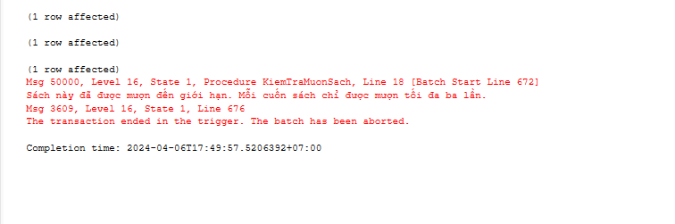

CHƯƠNG 6 : BẢO MẬT CƠ SỞ DỮ LIỆU

6.1. Phân quyền cho quản trị viên (Admin)

6.1.1. Quyền toàn quyền (Superuser)
Quản trị viên có quyền toàn quyền để thực hiện mọi thao tác quản lý cơ sở dữ liệu. Điều này bao gồm tạo, xóa và cập nhật cơ sở dữ liệu và bảng, cũng như quản lý người dùng và phân quyền.

6.1.2. Quản lý người dùng
Quản trị viên có thể tạo, xóa và quản lý tài khoản người dùng khác trong hệ thống. Họ cũng có thể gán và thu hồi quyền truy cập cho người dùng, đảm bảo rằng chỉ những người được ủy quyền mới có thể truy cập vào cơ sở dữ liệu.

6.1.3. Phân quyền chi tiết
Quản trị viên có khả năng thiết lập các quyền truy cập chi tiết cho từng người dùng hoặc nhóm người dùng. Điều này bao gồm quyền truy cập cơ bản, quyền thêm, sửa, xóa dữ liệu, và các quyền khác liên quan đến quản lý và thao tác dữ liệu.

6.1.4. Giám sát và bảo mật
Quản trị viên cũng có trách nhiệm giám sát hoạt động của cơ sở dữ liệu và đảm bảo tính bảo mật của nó. Họ cần xác định và giải quyết các vấn đề liên quan đến an ninh thông tin, bao gồm kiểm soát truy cập, theo dõi hoạt động và bảo vệ dữ liệu khỏi các mối đe dọa tiềm ẩn.

6.2. Phân quyền cho người dùng (User)

6.2.1. Quyền truy cập cơ bản
Người dùng có quyền truy cập vào cơ sở dữ liệu và thực hiện các thao tác cơ bản như xem dữ liệu. Quyền này cho phép họ truy cập thông tin một cách cơ bản mà không ảnh hưởng đến dữ liệu.

6.2.2. Quyền chỉnh sửa dữ liệu
Một số người dùng có quyền thêm, sửa, xóa dữ liệu trong cơ sở dữ liệu. Tuy nhiên, họ không có quyền quản lý người dùng hoặc thực hiện các thao tác quản trị.

6.2.3. Quyền chỉ đọc
Có người dùng chỉ có quyền xem dữ liệu mà không thể thay đổi hoặc xóa nó. Điều này đảm bảo tính bảo mật của dữ liệu và ngăn chặn sự thay đổi không mong muốn từ phía người dùng.

6.2.4. Quyền thực thi thủ tục lưu trữ và chức năng
Một số người dùng được cấp quyền thực thi các thủ tục lưu trữ và chức năng cụ thể trong cơ sở dữ liệu. Điều này cho phép họ thực hiện các tác vụ cụ thể mà không cần quyền truy cập vào toàn bộ cơ sở dữ liệu.

6.2.5. Phân quyền nhóm người dùng
Tổ chức người dùng thành các nhóm và gán quyền cho các nhóm này giúp quản lý quyền truy cập dễ dàng hơn. Điều này cho phép quản trị viên quản lý quyền truy cập một cách hiệu quả và hiệu quả hơn.

TÀI LIỆU THAM KHẢO
https://github.com/levanquoc123/qlthuvien
https://timoday.edu.vn/wp-content/uploads/2015/10/BaiTapQLTV.pdf

